县审计局召开“清廉单元+”建设工作动员部署会
为推动全面从严治党向纵深发展，一体推进“三不腐”体制机制建设，将清廉建设与审计事业发展同谋划、同部署、同落实，发挥清廉建设政治保障作用。4月7日上午，县审计局召开“清廉单元+”建设工作动员部署会，传达学习了《陵水黎族自治县“清廉单元+”建设工作方案》，并对局清廉机关建设工作进行安排部署。
会议由县审计局党组书记、局长邓奇文主持，各班子成员、全体干部职工参加会议。
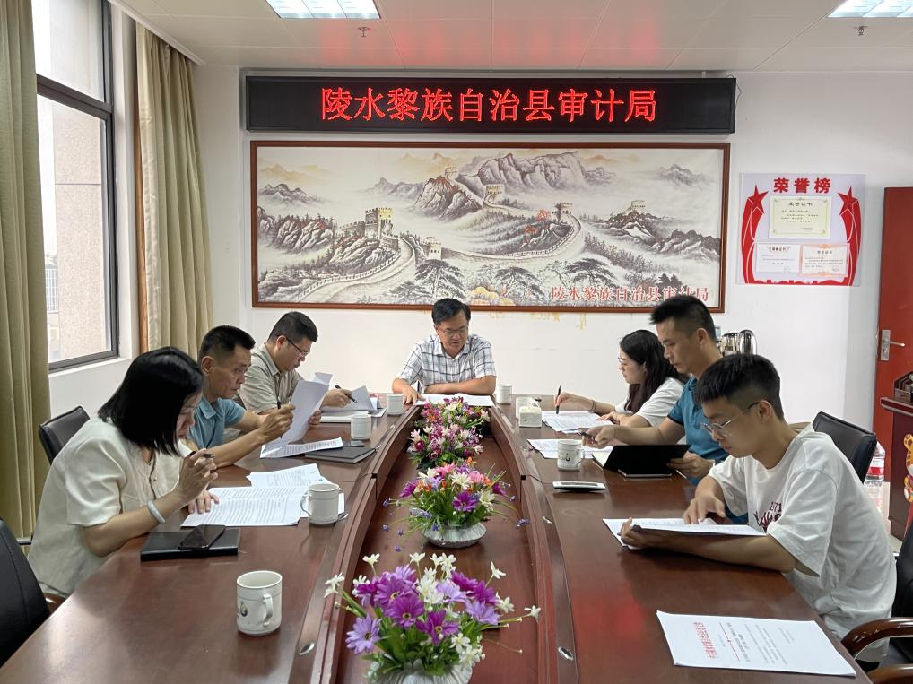
会议要求，以清廉单元建设“七个一”为抓手，以党的政治建设为统领，以优化政治生态为主线，以严肃党内政治生活为根本，以全面深化改革为动力，以加强纪律建设为保障，统筹推进廉洁审计建设，充分发挥审计监督保障作用，着力推动全面从严治党向纵深发展。将清廉思想、清廉制度、清廉文化等要素融入清廉单元建设全过程，使党组织管党治党的责任意识不断增强，党内政治生活更加规范化、常态化、制度化，不敢腐的震慑作用充分发挥，不能腐的制度持续完善，不想腐的堤坝有效构筑，审计政治生态更加风清气正，审计监督权力运行更加规范有序，审计廉洁思想更加深入人心，审计干部队伍更加忠诚廉洁，审计文化氛围更加干净浓厚。

